ТАА «ЛіфтАблМантаж»  Юрыдычны адрас: вул. 40 гадоў Перамогі, 23А, пам. 105, 223053 в. Бараўляны,  Мінскі раён, Мінская вобласць Паштовы адрас: вул. Лазо, д. 7, пам. 129 220021, г. Мінск  E-mail 7497031@tut.by http://liftoblmontazh.by  р/с BY12ALFA30122688550010270000  в ЗАО «АЛЬФА-БАНК», БИК ALFABY2X,  г. Минск, ул. Петра Мстиславца, 9. УНН 691801854 АКПА 304639156000 | 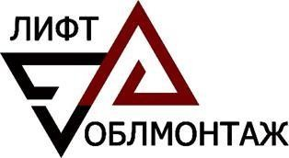 | ООО «ЛифтОблМонтаж»  Юридический адрес: ул. 40 лет Победы, 23А, пом. 105, 223053, д. Боровляны, Минский район, Минская область Почтовый адрес: ул. Лазо, д. 7, пом. 129, 220021, г. Минск  E-mail 7497031@tut.by http://liftoblmontazh.by  р/с BY12ALFA30122688550010270000  в ЗАО «АЛЬФА-БАНК», БИК ALFABY2X,  г. Минск, ул. Петра Мстиславца, 9. УНН 691801854 ОКПО 304639156000

Исх. №0072 от “27” февраля 2026г. | УП «УКС Мингорисполк»ма"

О допуске на объект:

Просим Вас организовать доступ сотрудников на территорию УП «УКС Мингорисполк»ма" с 27.02.2026 объект: «Модернизация лифтов в здании складов №1, 2, 3 по адресу г. Минск, ул. Промышленная, 26 для проведения строительно-монтажных работ лифтового оборудования согласно списка:

1. 1. Батуро С.Г., производитель работ, тел. +375447764635
2. Данильчук А.В., главный инженер, тел. +375296651049
3. Игнатик Д.В., маляр-штукатур, тел. +375447682877
4. Юрченко В.Ю., монтажник эл. подъемников, тел. +375333509508
5. Герасичкин М.В., монтажник эл. подъемников, тел. +375295274177
6. Мезин Е.А., монтажник эл. подъемников, тел. +375 29 5756840
7. Костин А.А., электромонтер, тел. +375 25 5946630.
8. Бабынин Д.А., электромонтер, тел. +375 29 3698599.
9. Горбачев В.Ю., директор, тел.+ 375 447497031
10. Дудкин С.С., маляр-штукатур, тел. +375298094807
11. Юдин И.М., мастер, тел. +375298880488
12. Алексеенко И.Н., монтажник эл. подъемников, тел. +375 29 8051641
13. Поляков А.В., подсобный рабочий, тел. +375336049219
14. Турновский Д.А., подсобный рабочий, тел. +375333024765
15. Латош А.П., производитель работ, тел. +37529 6746170
16. Андрианов А.М. подсобный рабочий +375296817592
17. Заремба М. А., монтажник эл. подъемников, д.р. 13.03.1983г., тел. +375(29)172-72-35.

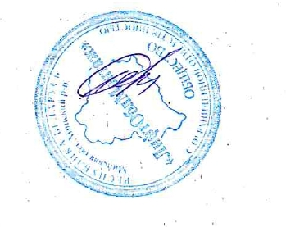


Директор филиала №1
ООО «ЛифтОблМонтаж» В.Ю.Горбачёв

